гп230005 Большой детский манеж Leco-IT Street диам. 210 см
gp230005 Large playpen Leco-IT Street, diameter 210 cm

Пакет
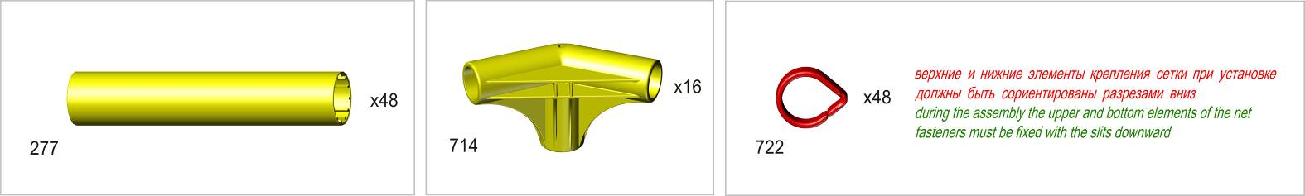

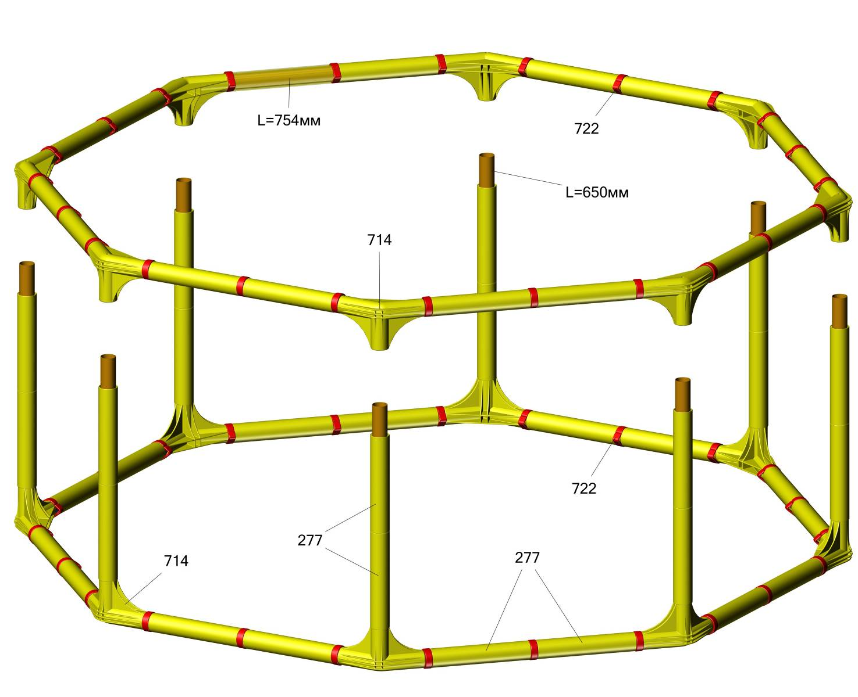

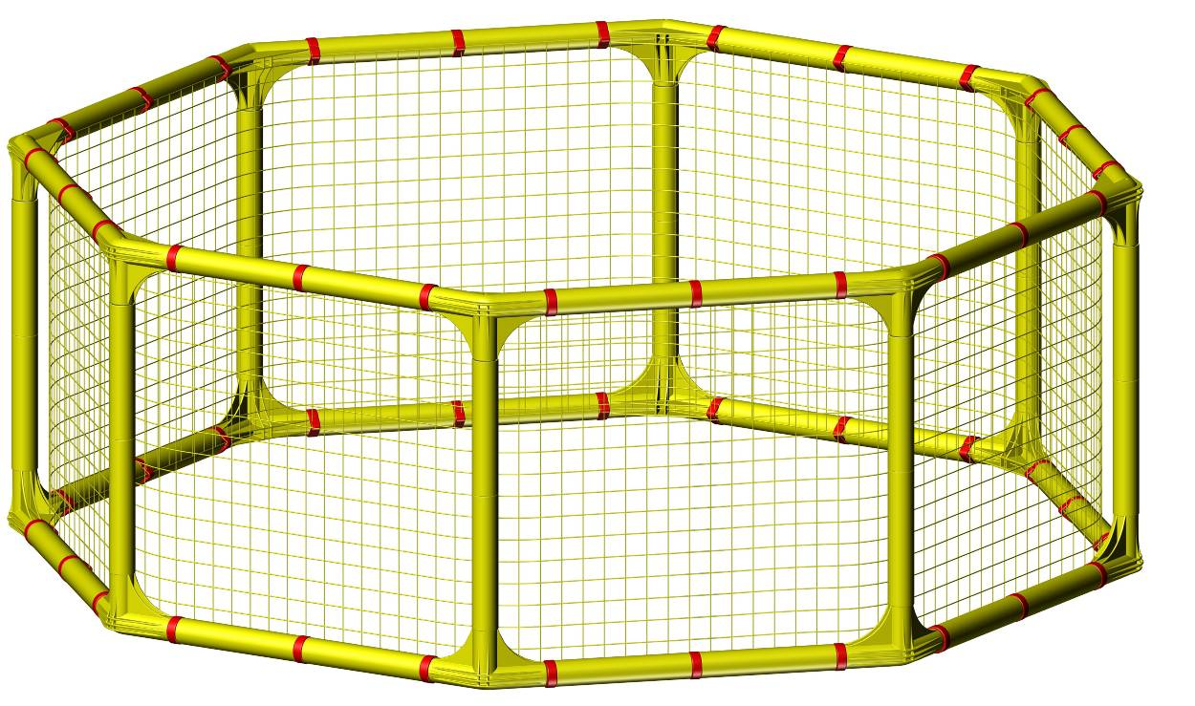

Особенности сборки
1.Полностью собрать каркас манежа
2.Начиная с произвольного угла, закрепить сетку к каркасу за кольца поз.722
3.Сложить сетку пополам, найти место крепления следующих двух колец
4.По аналогии с пунктом 3, произвести выравнивание сетки до полной сборки контура на кольца
5.Закрепить противоположный контур сетки с помощью колец, выравнивая ячейки сетки по вертикали.

Адрес: Фабрика спортивных изделий ЛЕКО,
Россия, 141830, Московская область, Дмитровский район, с.Синьково
Address: Post code: 141830
Sporting Goods Factory,
Sinkovo, Dmitrov Disctrict, Moscow region, Russia.

Заводской номер партии____________
Serial number of the Party
ФИО упаковщика__________________
Name of the packer
Дата упаковки_____________________
Packaging date
ФИО контролера ОТК______________
Name of the controller from TCD

